**电和磁巩固练习——课时作业**

**学校___________________________ 班级___________ 姓名___________________**

1. 单项选择题（下列各小题均有四个选项，其中只有一个选项符合题意）

1．下列各组能源中，均属于可再生能源是 （ ）

A．太阳能、核能 B．水能、化石能源 C．化石能源、核能 D．水能、太阳能

2．下列关于电磁波的说法中正确的是（ ）

A．次声波属于电磁波 B．可见光不属于电磁波

C．电磁波传播速度是340m/s D．WiFi信号属于电磁波

3．在中国科技馆“探索与发现A厅”，有一个有趣的磁悬浮灯泡，其示意图如图1所示。在磁悬浮灯泡的内部装有一块永磁体，在灯泡上方的展柜中安装有永磁体和一个励磁线圈，给励磁线圈通电，在控制电路的调节下，永磁体和励磁线圈所产生的磁场能使灯泡静止悬浮在空中。关于灯泡受力情况，下列说法中正确的是（ ）



A．灯泡受到的磁力方向竖直向下

B．灯泡受到的磁力方向竖直向上

C．灯泡受到的磁力小于灯泡受到的重力

图1

D．灯泡受到的磁力大于灯泡受到的重力

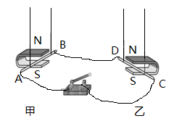

图2

甲

乙

4．如图2所示，闭合开关，将导体AB向右移动时，导体CD也随之运动起来。下列说法正确的是（ ）

A.．甲装置把电能转化为机械能

B．甲装置可以说明电磁感应现象

C．乙装置产生的现象在生活中的应用是发电机

D．若将导体CD左右移动，导体AB不会运动

5．磁场的强弱可用磁感应强度（用字母*B*表示，单位为特斯拉T）表示。小亮设计了如图3所示的电路，电源电压不变，*R*0为定值电阻，*R*B为磁敏电阻，该磁敏电阻在常温下的阻值随外加磁场的磁感应强度变化的对应关系如下表所示。对于图7所示的电路，当磁敏电阻*R*B附近的磁场增强时，下列判断正确的是（ ）

S

A

磁敏电阻

*R*0

图3

*R*B

|  |  |  |  |  |  |  |
| --- | --- | --- | --- | --- | --- | --- |
| 磁感应强度*B*/T | 0 | 0.04 | 0.08 | 0.12 | 0.16 | 0. 20 |
| 磁敏电阻的阻值*R*B/Ω | 160 | 180 | 200 | 230 | 260 | 290 |

A．电流表的示数增大 B．磁敏电阻*R*B两端的电压减小

C．电路消耗的总功率增大 D．定值电阻*R*0两端的电压减小

6．我国未来的航母将采用自行研制的电磁弹射器，图4是它的工作原理示意图。电磁弹射器的弹射车与飞机前轮连接，并处于强磁场中，当弹射车内的导体通以强电流时，即可受到强大的推力。在图5所示的实验中，与电磁弹射器工作原理一致的是（ ）

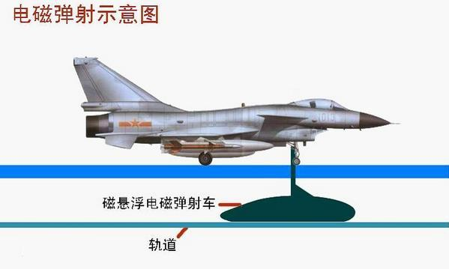

电磁弹射车

轨道

图4

甲板

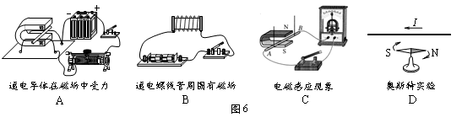

图5

二、多项选择题（下列各小题均有四个选项，其中符合题意的选项均多于一个）

7．关于电磁现象，下列说法中正确的是（ ）

1. 通电导体周围存在磁感线
2. 小磁针静止时S极所指的方向为该点磁场方向

C．发电机是根据电磁感应现象制成的，它可将机械能转化为电能

D．中国宋代沈括首先发现地磁两极与地理两极不重合，地磁的北极在地理南极附近

三、实验解答题

8．根据图11给出的电流方向，标出通电螺线管的*N*、*S*极。

图25

*b*

学生电源

+

-

*a*

*I*

图 11

9．小明利用如图25所示的实验装置，探究磁场对通电导体的作用时，闭合开关后，他左右移动滑动变阻器的滑片，发现导轨上的导体*ab*始终处于静止状态。经检查，全部实验器材均无故障且连接无误。请你猜想通电导体*ab*在磁场中处于静止的原因是_________________________________________________。

请写出检验猜想的方法____________________________________________________。